学院：

专业：

班级：
装

姓名：

线

学号：
2005级线性代数期末试卷(B)
题  号 | 一 | 二 | 三 | 四 |  | 五 | 六 |  | 七 | 总 分  总分人  复核人
题  号 | 一 | 二 | 11 | 12 | 13 | 14 | 15 | 16 | 17 | 总 分  总分人  复核人
得分 |  |  |  |  |  |  |  |  |  | 总 分  总分人  复核人
签名 |  |  |  |  |  |  |  |  |  | 总 分  总分人  复核人

得分
一、单项选择题（每小题3分，共15分）
1．当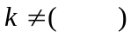时，方程组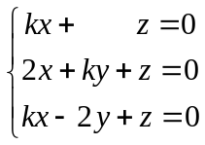只有零解。
A. 0; B. -1 ; C. 2 ; D. -2

2．设均为阶方阵，且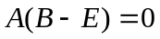, 则 （ ）
A. 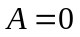或 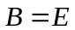;
B. 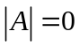或 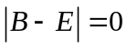;
C. 或 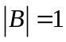;
D. 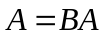.

3．以初等矩阵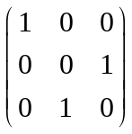左乘矩阵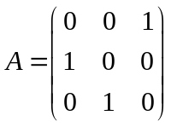相当于对矩阵施行（ ）的初等变换.
A. 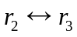, B. 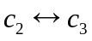,C. 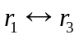, B. 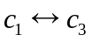,

4．设向量组的秩为,则( )
A. 该向量组所含向量的个数必大于。
B. 该向量组中任何个向量必线性无关,任何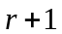个向量
必线性相关。
C. 该向量组中有个向量线性无关,有个向量线性相关。
D. 该向量组中有个向量线性无关,任何个向量
必线性相关。

5．设为阶方阵,则“0是的一个特征值“是“为奇异矩阵“的( )
A. 充分非必要条件; B. 必要非充分条件;
C. 既非充分也非必要条件; D. 充分必要条件。

二、填空题（每小题3分，共15分）
得分
6． 设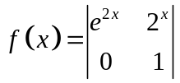，则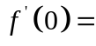

7． 设A,B均为阶方阵，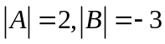，则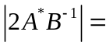 。

8．设A是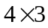矩阵，且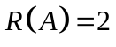，而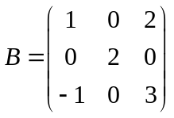，则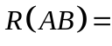 。

9． 设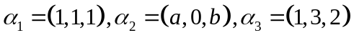，若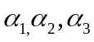线性相关，则满足关系式 。

10．设阶方阵有个特征值0,1,2,,,且方阵与相似，则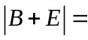 。

三、计算3阶行列式（本题14分）

11. 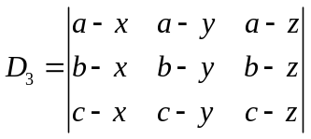
得分

四、证明题（每小题8分，共16分）
得分

12．设，均为阶方阵，且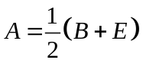，证明：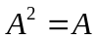当且仅当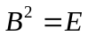.

13. 设为维列向量，且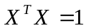，求证：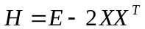是对称的正交阵。
得分

五、计算题（14分）
14. 利用矩阵的初等变换，求方阵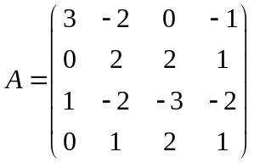的逆矩阵.
得分

六、 解答题（每小题10分，共20分）

15. 求矩阵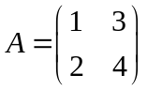的逆矩阵.
得分

16. 设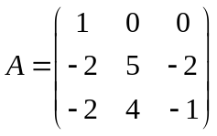，求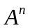
得分

七、证明题（6分）

17. 设向量组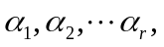又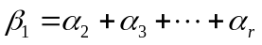，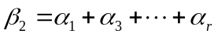，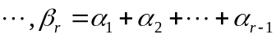. 试证明向量组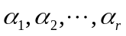与向量组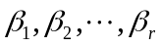的秩相同。
得分

